

Año 16 Saltillo, Coahuila 10 de noviembre de 2015 Número 194

Órgano de difusión oficial del R. Ayuntamiento de Saltillo
Aprobado en Sesión de Cabildo de fecha 26 de enero del año 2000
Revista mensual de noviembre.
Editor Responsable
Lic. María Alicia García Narro
SECRETARIO DEL
AYUNTAMIENTO
Ing. Isidro López Villarreal

PRESIDENTE MUNICIPAL
DE SALTILLO

Número de Certificado de Reserva al Título en Derecho de Autor:
Número de Certificado de Licitud del Título:
Número de Certificado de Licitud de Contenido:
Domicilio de la Publicación:
Imprenta:
Domicilio:

04-2002-103110163800-102
En Trámite.
En Trámite.
Saltillo, Coahuila.
Imprenta y Comercial Rodríguez
Emilio Castelar No. 518, Zona Centro.
C.P. 25000

SUMARIO
“2015, Año de Lucha Contra el Cáncer”

ACUERDO 182/21/15 Proyecto de Ley de Ingresos para el Ejercicio Fiscal del año 2016.

ACUERDO 183/21/15 Actualización de las Tablas de Valores Catastrales de Suelo y Construcción del Municipio para el año 2016, así como las nuevas colonias y la actualización de vialidades y localidades.

ACUERDO 184/21/15 Informe financiero del mes de septiembre de dos mil quince.

ACUERDO 185/21/15 Informe financiero correspondiente al tercer trimestre del año 2015.

ACUERDO 186/21/15 Cambio de uso de suelo para un jardín de eventos sociales en predio ubicado en calle Álvaro Obregón Sur No. 1080, con una superficie de 6,654m².

ACUERDO 187/21/15 Cambio de uso de suelo para el desarrollo 12 lotes con una superficie 250 m², en predio de 3 lotes de la manzana 19, en Calle Paseo de las Águilas del Fraccionamiento Lomas de Lourdes.

ACUERDO 188/21/15 Cambio de uso de suelo para la regularización del asentamiento humano “Héroe de Nacozari”, predio ubicado en la calle Pedro Ampudia al sur de la Colonia San Nicolás de los Berros.

ACUERDO 189/21/15 Cambio de uso de suelo para un salón y jardín de eventos sociales, de predio ubicado en Calle Agua Chiquita No. 165, en la Colonia San José de los Cerritos.

ACUERDO 190/21/15 Cambio de uso de suelo e inclusión en la norma por vialidad para la instalación de una gasolinera, tienda de conveniencia con venta de bebidas alcohólicas y locales comerciales en predio ubicado sobre el Boulevard Jesús Valdés Sánchez en el lote 4.

ACUERDO 191/21/15 Cambio de uso de suelo para la construcción de 3 locales comerciales, en predio ubicado en la calle Candela No. 1985 en la Colonia República Poniente.

ACUERDO 192/21/15 Cambio de uso de suelo para un plantel de educación prescolar y primaria, de predio ubicado en la calle Celestín Freinet No. 445.

ACUERDO 193/21/15 Cambio de uso de suelo de inmueble ubicado en fracción 2 y lote A del predio denominado fracción “A” de Ex hacienda La Encantada.

ACUERDO 194/21/15 Se rechaza el cambio de uso de suelo para un predio ubicado en el lote No. 16, de la Privada Villas de Sayavedra.

ACUERDO 195/21/15 Se turna a Comisión propuesta relativa a la declaración del día municipal del sarape.

ACUERDO 196/21/15 Se turna a Comisión propuesta relativa a la abrogación del Reglamento Municipal de Espectáculos Taurinos.

ACUERDO 197/21/15 Se turna a Comisión propuesta para que se diseñe y ejecute un programa de mejoramiento de la imagen urbana en el Centro Histórico.

ACUERDO 198/21/15 No se aprueba la solicitud para que el titular de esta administración ofrezca disculpa pública a la juventud saltillense.

ACUERDO 199/21/15 Opinión favorable sobre a la Iniciativa de reforma al artículo 155 de la Constitución Política del Estado de Coahuila de Zaragoza, relativa a la prohibición expresa de la pena de muerte y otras penas que atentan contra la dignidad humana.

ACUERDO 200/21/15 Se turna a Comisión la propuesta “Cabildo Abierto”.

ACUERDO 201/22/15 Se deja sin efectos el acuerdo de Cabildo 108/24/2012, a fin de dar cumplimiento a la Sentencia en Revisión pronunciada por el Tribunal Colegiado en Materia Administrativa y Civil del Octavo Circuito Número 14/2015 relativo al Juicio de Amparo Indirecto 1199/2012.

ACUERDO 202/22/15 Se turna a Comisión, la propuesta a destinar el 10% de los ingresos de Derechos en Licencias y Refrendo de Establecimientos que expendan Bebidas Alcohólicas, al funcionamiento de las bibliotecas públicas.

ACUERDO 203/22/15 Se turna a Comisión, propuesta de subsidio en el pago de los ingresos no tributarios, consistentes en los aprovechamientos que por concepto de sanciones administrativas (multas) deriven de infracciones al Reglamento de Tránsito y Transporte y que sean detectadas por el Programa de Soporte Tecnológico de Medición de Tráfico y Multas Electrónicas de Tránsito.

ACUERDO 204/22/15 Se turna a Comisión propuesta para que el municipio cuente con personal capacitado en lengua de señas.

ACUERDO 205/22/15 Se desecha sea turnada a las Comisiones unidas, propuesta para que el municipio cuente con personal capacitado en lengua de señas.

ACUERDO 206/22/15 No se aprueba sea turnada a la Comisión de Planeación, Urbanismo, Obras Públicas y Centro Histórico, propuesta para que el municipio cuente con personal capacitado en lengua de señas.

ACUERDO 207/22/15 Se desecha sea turnada a la Comisión de Alcoholes, propuesta para que el municipio cuente con personal capacitado en lengua de señas.

ACUERDO 208/22/15 Se turna a Comisión, propuesta para que el municipio suspenda de manera definitiva los operativos que se realizan por las principales vialidades.

AGUAS DE SALTILLO: Tarifas para el mes de noviembre de dos mil quince.

CERTIFICACIÓN No. 2792/2015

LA C. LIC. MARIA ALICIA GARCIA NARRO, SECRETARIO DEL R. AYUNTAMIENTO DE SALTILLO, COAHUILA…………………………………………..…………….…………………………………………………..

C E R T I F I C A

Que en el libro de Actas de Cabildo que lleva la Secretaría de este R. Ayuntamiento se encuentran asentadas las Actas de Cabildo 1480/19/2015,1481/20/2015 de fechas 15 y 24 de Septiembre respectivamente, de 2015, las que contienen los siguientes acuerdos:
…..……………………….
PROYECTO DE LEY DE INGRESOS PARA EL EJERCICIO FISCAL DEL AÑO 2016.

A C U E R D O 182/21/15

PRIMERO: Se aprueba la Iniciativa de Ley de Ingresos para el Ejercicio Fiscal del año 2016.

SEGUNDO: Se autoriza al C. Presidente Municipal, Secretaria del Ayuntamiento y Tesorero Municipal a continuar con los trámites ante el H. Congreso del Estado.
…..……………………….
ACTUALIZACIÓN DE LAS TABLAS DE VALORES CATASTRALES DE SUELO Y CONSTRUCCIÓN DEL MUNICIPIO PARA EL AÑO 2016, ASÍ COMO LAS NUEVAS COLONIAS Y LA ACTUALIZACIÓN DE VIALIDADES Y LOCALIDADES.

A C U E R D O 183/21/15

PRIMERO: Se aprueba la Actualización de las Tablas de Valores Catastrales de Suelo y Construcción del Municipio de Saltillo para el año 2016 en un 4%, equivalente al índice inflacionario; así como las nuevas colonias y la actualización de vialidades y localidades

SEGUNDO: Se autoriza al Presidente Municipal, Secretario del R. Ayuntamiento y Tesorero Municipal, para dar que se siga el acuerdo por los correspondientes trámites legales.

TERCERO: Envíese el presente dictamen al H. Congreso del Estado de Coahuila de Zaragoza, para los efectos legales a que haya lugar.
.…..……………………….
INFORME FINANCIERO DEL MES DE SEPTIEMBRE DE DOS MIL QUINCE.

A C U E R D O 184/21/15

PRIMERO: Se aprueba el dictamen presentado por la Comisión de Hacienda, Patrimonio, Cuenta Pública y Gastos Médicos que ha quedado transcrito, en consecuencia, el Informe financiero correspondiente al mes de septiembre de dos mil quince.

SEGUNDO: Notifíquese a la Tesorería Municipal para todos los efectos a que haya lugar.
…..……………………….
INFORME FINANCIERO CORRESPONDIENTE AL TERCER TRIMESTRE DEL AÑO 2015.

A C U E R D O 185/21/15

PRIMERO: Se aprueba el dictamen presentado por la Comisión de Hacienda, Patrimonio, Cuenta Pública y Gastos Médicos que ha quedado transcrito, en consecuencia, el informe financiero correspondiente al tercer trimestre del año 2015.

SEGUNDO: Notifíquese a la Tesorería Municipal para todos los efectos a que haya lugar. …..……………………….
CAMBIO DE USO DE SUELO PARA UN JARDÍN DE EVENTOS SOCIALES EN PREDIO UBICADO EN CALLE ÁLVARO OBREGÓN SUR NO. 1080, CON UNA SUPERFICIE DE 6,654M².

A C U E R D O 186/21/15

PRIMERO: Se aprueba el dictamen presentado por la Comisión de Planeación, Urbanismo, Obras Públicas y Centro Histórico, en consecuencia, el cambio de uso del suelo de Corredor Urbano Habitacional/Comercio/Servicios (CU-2) autorizado para centro de asistencia social, casa cuna, orfanato, asilo y oficinas administrativas a Corredor Urbano Habitacional/Comercio/Servicios (CU-2), autorizado para un jardín de eventos sociales, para un predio ubicado en calle Álvaro Obregón Sur No. 1080 en la zona centro de esta ciudad, con una superficie total de 6,654.00 m² de los cuales 1,200.00 m² están destinados para jardín de eventos, 2,200.00 m² para estacionamiento y 3,254.00 m² para casa habitación, condicionando el funcionamiento del jardín de eventos hasta un horario máximo de las 22:00 horas.

SEGUNDO: Se autoriza al Presidente Municipal, Secretaria del Ayuntamiento, Síndica y demás autoridades municipales, a suscribir los instrumentos jurídicos necesarios a fin de dar cumplimiento a esta determinación.

TERCERO: Notifíquese a la Dirección de Desarrollo Urbano, para que a su vez notifique a las Direcciones Municipales competentes, a la Secretaría correspondiente del Gobierno del Estado y a las C. Magda Imelda Ramos Gelacio y Magda Imelda Gelacio Soto, para los efectos a que haya lugar.

CUARTO: Notifíquese y publíquese en la Gaceta, órgano de difusión oficial de este Gobierno Municipal.
…..……………………….
CAMBIO DE USO DE SUELO PARA EL DESARROLLO 12 LOTES CON UNA SUPERFICIE 250 M², EN PREDIO DE 3 LOTES DE LA MANZANA 19, EN CALLE PASEO DE LAS ÁGUILAS DEL FRACCIONAMIENTO LOMAS DE LOURDES.

A C U E R D O 187/21/15

PRIMERO: Se aprueba el dictamen presentado por la Comisión de Planeación, Urbanismo, Obras Públicas y Centro Histórico, en consecuencia, el cambio de uso del suelo de Habitacional con Densidad Baja (H2) a Habitacional con Densidad H2.4 Poblado Típico, para el desarrollo de 12 lotes con una superficie mínima de 250 m², en un predio que comprende 3 lotes marcados con los números 26 fracción A, 26 fracción B y 27 de la manzana 19 ubicado en Calle Paseo de las Águilas del Fraccionamiento Lomas de Lourdes, con una superficie total de 5,090.00 m².

SEGUNDO: Se autoriza al Presidente Municipal, Secretaria del Ayuntamiento, Síndica y demás autoridades municipales, a suscribir los instrumentos jurídicos necesarios a fin de dar cumplimiento a esta determinación.

TERCERO: Notifíquese a la Dirección de Desarrollo Urbano, para que a su vez notifique a las Direcciones Municipales competentes, a la Secretaría correspondiente del Gobierno del Estado y al Lic. Martín de Jesús Hernández Mejía, para los efectos a que haya lugar.

CUARTO: Publíquese en la Gaceta, órgano de difusión oficial de este Gobierno Municipal.. ………………….
CAMBIO DE USO DE SUELO PARA LA REGULARIZACIÓN DEL ASENTAMIENTO HUMANO “HÉROE DE NACOZARI”, PREDIO UBICADO EN LA CALLE PEDRO AMPUDIA AL SUR DE LA COLONIA SAN NICOLÁS DE LOS BERROS.

A C U E R D O 188/21/15

PRIMERO: Se aprueba el dictamen presentado por la Comisión de Planeación, Urbanismo, Obras Públicas y Centro Histórico, en consecuencia, el cambio de uso del suelo de Protección Ecológica (PE) y Habitacional con Densidad Media Alta (H-4) a Habitacional con Densidad Alta (H5), para la regularización del asentamiento humano denominado “Héroe de Nacozari”, de un predio ubicado en la calle Pedro Ampudia al sur de la Colonia San Nicolás de los Berros, con una superficie de 36,300 m².

SEGUNDO: Se autoriza al Presidente Municipal, Secretaria del Ayuntamiento, Síndica y demás autoridades municipales, a suscribir los instrumentos jurídicos necesarios a fin de dar cumplimiento a esta determinación.

TERCERO: Notifíquese a la Dirección de Desarrollo Urbano, para que a su vez notifique a las Direcciones Municipales competentes y a la Secretaría correspondiente del Gobierno del Estado, para los efectos a que haya lugar.

CUARTO: Publíquese en la Gaceta, órgano de difusión oficial de este Gobierno Municipal.
…..……………………….
CAMBIO DE USO DE SUELO PARA UN SALÓN Y JARDÍN DE EVENTOS SOCIALES, DE PREDIO UBICADO EN CALLE AGUA CHIQUITA NO. 165, EN LA COLONIA SAN JOSÉ DE LOS CERRITOS.

A C U E R D O 189/21/15

PRIMERO: Se aprueba el dictamen presentado por la Comisión de Planeación, Urbanismo, Obras Públicas y Centro Histórico, en consecuencia, el cambio de uso del suelo de Habitacional con Densidad Media (H-3) a Corredor Urbano CU-1 (Habitacional/Comercio), para un salón y jardín de eventos sociales, de un predio ubicado en Calle Agua Chiquita No. 165 en la Colonia San José de los Cerritos, con una superficie total de 12,500 m2 de los cuales 450 m2 están destinados para el salón de eventos, 2,500 m2 para jardín de eventos y 9,550 m2 para estacionamiento.

SEGUNDO: Se autoriza al Presidente Municipal, Secretaria del Ayuntamiento, Síndica y demás autoridades municipales, a suscribir los instrumentos jurídicos necesarios a fin de dar cumplimiento a esta determinación.

TERCERO: Notifíquese a la Dirección de Desarrollo Urbano, para que a su vez notifique a las Direcciones Municipales competentes, a la Secretaría correspondiente del Gobierno del Estado y al C. Gilberto Quintero Alvarado, para los efectos a que haya lugar.

CUARTO: Publíquese en la Gaceta, órgano de difusión oficial de este Gobierno Municipal.
.…..……………………….
CAMBIO DE USO DE SUELO E INCLUSIÓN EN LA NORMA POR VIALIDAD PARA LA INSTALACIÓN DE UNA GASOLINERA, TIENDA DE CONVENIENCIA CON VENTA DE BEBIDAS ALCOHÓLICAS Y LOCALES COMERCIALES EN PREDIO UBICADO SOBRE EL BOULEVARD JESÚS VALDÉS SÁNCHEZ EN EL LOTE 4.

A C U E R D O 190/21/15

PRIMERO: Se aprueba el dictamen presentado por la Comisión de Planeación, Urbanismo, Obras Públicas y Centro Histórico, en consecuencia, el cambio de uso del suelo de habitacional con Densidad Media (H3) y Corredor Urbano Habitacional/Comercio/Servicios (CU-2) a Corredor Urbano Habitacional/Comercio/Servicios (CU-2) e inclusión en la norma por vialidad para la instalación de una gasolinera, tienda de conveniencia con venta de bebidas alcohólicas y locales comerciales, para un predio ubicado sobre el Boulevard Jesús Valdés Sánchez en el lote 4 al oriente del poblado “La Aurora” del municipio de Saltillo, en un predio de 4,000.00 m² que se desprende de un predio de superficie total de 22,710.00 m².

SEGUNDO: Se autoriza al Presidente Municipal, Secretaria del Ayuntamiento, Síndica y demás autoridades municipales, a suscribir los instrumentos jurídicos necesarios a fin de dar cumplimiento a esta determinación.

TERCERO: Notifíquese a la Dirección de Desarrollo Urbano, para que a su vez notifique a las Direcciones Municipales competentes, a la Secretaría correspondiente del Gobierno del Estado y al C. Luis Arturo Rivera Alanís, para los efectos a que haya lugar.

CUARTO: Publíquese en la Gaceta, órgano de difusión oficial de este Gobierno Municipal.
.…..……………………….
CAMBIO DE USO DE SUELO PARA LA CONSTRUCCIÓN DE 3 LOCALES COMERCIALES, EN PREDIO UBICADO EN LA CALLE CANDELA NO. 1985 EN LA COLONIA REPÚBLICA PONIENTE.

A C U E R D O 191/21/15

PRIMERO: Se aprueba el dictamen presentado por la Comisión de Planeación, Urbanismo, Obras Públicas y Centro Histórico, en consecuencia, el cambio de uso del suelo de Habitacional con Densidad Baja (H2) a Corredor Urbano Habitacional/Comercio (CU-1), para la construcción de 3 locales comerciales, de un predio ubicado en la calle Candela No. 1985 en la Colonia República Poniente de esta ciudad, con una superficie de 470.00 m².

SEGUNDO: Se autoriza al Presidente Municipal, Secretaria del Ayuntamiento, Síndica y demás autoridades municipales, a suscribir los instrumentos jurídicos necesarios a fin de dar cumplimiento a esta determinación.

TERCERO: Notifíquese a la Dirección de Desarrollo Urbano, para que a su vez notifique a las Direcciones Municipales competentes, a la Secretaría correspondiente del Gobierno del Estado y al C. Fernando de Jesús González Cantú, para los efectos a que haya lugar.

CUARTO: Publíquese en la Gaceta, órgano de difusión oficial de este Gobierno Municipal.
…..……………………….
CAMBIO DE USO DE SUELO PARA UN PLANTEL DE EDUCACIÓN PRESCOLAR Y PRIMARIA, DE PREDIO UBICADO EN LA CALLE CELESTÍN FREINET NO. 445.

A C U E R D O 192/21/15

PRIMERO: Se aprueba el dictamen presentado por la Comisión de Planeación, Urbanismo, Obras Públicas y Centro Histórico, en consecuencia, el cambio de uso del suelo de Habitacional con Densidad Baja (H2) a Equipamiento Educativo (E), para un plantel de educación prescolar y primaria, de un predio ubicado en la calle Celestín Freinet No. 445, con una superficie estimada de 14,175.00 m².

SEGUNDO: Se autoriza al Presidente Municipal, Secretaria del Ayuntamiento, Síndica y demás autoridades municipales, a suscribir los instrumentos jurídicos necesarios a fin de dar cumplimiento a esta determinación.

TERCERO: Notifíquese a la Dirección de Desarrollo Urbano, para que a su vez notifique a las Direcciones Municipales competentes, a la Secretaría correspondiente del Gobierno del Estado y al C. Roberto Balderas Ruiz, para los efectos a que haya lugar.

CUARTO: Publíquese en la Gaceta, órgano de difusión oficial de este Gobierno Municipal.
…..……………………….
CAMBIO DE USO DE SUELO DE INMUEBLE UBICADO EN FRACCIÓN 2 Y LOTE A DEL PREDIO DENOMINADO FRACCIÓN “A” DE EX HACIENDA LA ENCANTADA.

A C U E R D O 193/21/15

PRIMERO: Se aprueba el dictamen presentado por la Comisión de Planeación, Urbanismo, Obras Públicas y Centro Histórico, en consecuencia, el cambio de uso del suelo de Equipamiento (E) a Corredor Urbano Comercio/Servicios/Industria Ligera (Cu-4), de un inmueble ubicado en fracción 2 y lote A del predio denominado fracción “A” de Ex hacienda La Encantada, con una superficie de 1-00-00.00 y 1-12.05 Has.

SEGUNDO: Se autoriza al Presidente Municipal, Secretaria del Ayuntamiento, Síndica y demás autoridades municipales, a suscribir los instrumentos jurídicos necesarios a fin de dar cumplimiento a esta determinación.

TERCERO: Notifíquese a la Dirección de Desarrollo Urbano, para que a su vez notifique a las Direcciones Municipales competentes, a la Secretaría correspondiente del Gobierno del Estado y al C. Alejandro Gándara Pérez, para los efectos a que haya lugar.

CUARTO: Publíquese en la Gaceta, órgano de difusión oficial de este Gobierno Municipal.
…..……………………….
SE RECHAZA EL CAMBIO DE USO DE SUELO PARA UN PREDIO UBICADO EN EL LOTE NO. 16, DE LA PRIVADA VILLAS DE SAYAVEDRA.

A C U E R D O 194/21/15

PRIMERO: Se aprueba el dictamen presentado por la Comisión de Planeación, Urbanismo, Obras Públicas y Centro Histórico, en consecuencia, se rechaza el cambio de uso del suelo solicitado, de Área Verde a Habitacional con Densidad Media (H3), para un predio ubicado en el lote No. 16, de la Privada Villas de Sayavedra de esta ciudad, con una superficie total de 200.046 m².

SEGUNDO: Se autoriza al Presidente Municipal, Secretaria del Ayuntamiento, Síndica y demás autoridades municipales, a suscribir los instrumentos jurídicos necesarios a fin de dar cumplimiento a esta determinación.

TERCERO: Notifíquese a la Dirección de Desarrollo Urbano, para que a su vez notifique a las Direcciones Municipales competentes, a la Secretaría correspondiente del Gobierno del Estado y al Arq. Rodrigo Ramos Espinosa, para los efectos a que haya lugar.

CUARTO: Publíquese en la Gaceta, órgano de difusión oficial de este Gobierno Municipal.
…..……………………….
SE TURNA A COMISIÓN PROPUESTA RELATIVA A LA DECLARACIÓN DEL DÍA MUNICIPAL DEL SARAPE.

A C U E R D O 195/21/15

UNICO: Se aprueba sea turnada a la Comisión de Cultura y Rescate de Valores Humanos, y posteriormente a la Comisión de Gobernación y Reglamentos, la propuesta presenta por el Regidor Federico Abraham Tobías Hernández, relativa a la declaración del día municipal del sarape, conmemorando el legado de nuestras tradiciones e identidad.
……………………………
SE TURNA A COMISIÓN PROPUESTA RELATIVA A LA ABROGACIÓN DEL REGLAMENTO MUNICIPAL DE ESPECTÁCULOS TAURINOS.

A C U E R D O 196/21/15

UNICO: Se aprueba sea turnada a la Comisión de Gobernación y Reglamentos, la propuesta presentada por el Regidor Federico Abraham Tobías Hernández, relativa a la abrogación del Reglamento Municipal de Espectáculos Taurinos del Municipio de Saltillo, Coahuila de Zaragoza. …..……………………….
SE TURNA A COMISION PROPUESTA PARA QUE SE DISEÑE Y EJECUTE UN PROGRAMA DE MEJORAMIENTO DE LA IMAGEN URBANA EN EL CENTRO HISTÓRICO.

A C U E R D O 197/21/15

UNICO: Se aprueba se turne a la Comisión de Ecología y Áreas Verdes, la propuesta presentada por la Regidora María Mayela Hernández Valdés para que el municipio diseñe y ejecute un programa de mejoramiento de la imagen urbana en el Centro Histórico de Saltillo, en cumplimiento al artículo 93 del Reglamento del Equilibrio Ecológico y la Protección Ambiental del Municipio de Saltillo, Coahuila.
.
...……………………….
NO SE APRUEBA LA SOLICITUD PARA QUE EL TITULAR DE ESTA ADMINISTRACIÓN OFREZCA DISCULPA PÚBLICA A LA JUVENTUD SALTILLENSE.

A C U E R D O 198/21/15

UNICO: No se aprueba la solicitud de los Munícipes Carolina Castillo Díaz, Federico Abraham Tobías Hernández, Bertha Cristina Castellanos Muños, María Mayela Hernández Valdés, Adrián de Jesús Herrera López y Alfredo Martínez Guajardo para que el titular de esta administración ofrezca disculpa pública a la juventud saltillense.
.……………………….
OPINIÓN FAVORABLE SOBRE A LA INICIATIVA DE REFORMA AL ARTÍCULO 155 DE LA CONSTITUCIÓN POLÍTICA DEL ESTADO DE COAHUILA DE ZARAGOZA, RELATIVA A LA PROHIBICIÓN EXPRESA DE LA PENA DE MUERTE Y OTRAS PENAS QUE ATENTAN CONTRA LA DIGNIDAD HUMANA.

A C U E R D O 199/21/15

UNICO: Se aprueba emitir opinión favorable a la Iniciativa de reforma al artículo 155 de la Constitución Política del Estado de Coahuila de Zaragoza, sobre la prohibición expresa de la pena de muerte y otras penas que atentan contra la dignidad humana, considerando que la opinión de la Dirección de Asuntos Jurídicos del municipio, sea hecha propia y enviada al H. Congreso del Estado como opinión del Ayuntamiento de Saltillo.
..……………………….
SE TURNA A COMISIÓN LA PROPUESTA “CABILDO ABIERTO”.

A C U E R D O 200/21/15

UNICO: Se aprueba turnar a la Comisión de Modernización Administrativa y Transparencia y posteriormente a la Comisión de Gobernación y Reglamentos, la propuesta de la Regidora Tomasa Vives Preciado “Cabildo Abierto”.
..……………………….
SE DEJA SIN EFECTOS EL ACUERDO DE CABILDO 108/24/2012, A FIN DE DAR CUMPLIMIENTO A LA SENTENCIA EN REVISIÓN PRONUNCIADA POR EL TRIBUNAL COLEGIADO EN MATERIA ADMINISTRATIVA Y CIVIL DEL OCTAVO CIRCUITO NÚMERO 14/2015 RELATIVO AL JUICIO DE AMPARO INDIRECTO 1199/2012.

A C U E R D O 201/22/15

ÚNICO: Se aprueba dejar sin efectos el acuerdo 108/24/2012, formulado por el Cabildo de Saltillo, a fin de dar cumplimiento a la Sentencia en Revisión pronunciada por el Tribunal Colegiado en Materia Administrativa y Civil del Octavo Circuito Número 14/2015 relativo al Juicio de Amparo Indirecto 1199/2012.
..……………………….
SE TURNA A COMISIÓN, LA PROPUESTA A DESTINAR EL 10% DE LOS INGRESOS DE DERECHOS EN LICENCIAS Y REFRENDO DE ESTABLECIMIENTOS QUE EXPENDAN BEBIDAS ALCOHÓLICAS, AL FUNCIONAMIENTO DE LAS BIBLIOTECAS PÚBLICAS.

A C U E R D O 202/22/15

UNICO: Se aprueba sea turnada a la Comisión de Hacienda, Patrimonio, Cuenta Pública y Gastos Médicos, la propuesta presentada por el Regidor Federico Abraham Tobías Hernández relativa a destinar el 10% de los ingresos por concepto de Derechos en Licencias y Refrendo de Establecimientos que expendan Bebidas Alcohólicas, al funcionamiento de las bibliotecas públicas municipales de Saltillo, Coahuila de Zaragoza.
..……………………….
SE TURNA A COMISIÓN, PROPUESTA DE SUBSIDIO EN EL PAGO DE LOS INGRESOS NO TRIBUTARIOS, CONSISTENTES EN LOS APROVECHAMIENTOS QUE POR CONCEPTO DE SANCIONES ADMINISTRATIVAS (MULTAS) DERIVEN DE INFRACCIONES AL REGLAMENTO DE TRÁNSITO Y TRANSPORTE DE ESTE MUNICIPIO DE SALTILLO, COAHUILA DE ZARAGOZA, Y QUE SEAN DETECTADAS POR EL PROGRAMA DE SOPORTE TECNOLÓGICO DE MEDICIÓN DE TRÁFICO Y MULTAS ELECTRÓNICAS DE TRÁNSITO.

A C U E R D O 203/22/15

UNICO: Se aprueba turnar a la Comisión de Hacienda, Patrimonio, Cuenta Pública y Gastos Médicos,
propuesta presentada por el Alcalde, Ing. Isidro López Villarreal, de subsidio en el pago de los ingresos no tributarios, consistentes en los aprovechamientos que por concepto de sanciones administrativas (multas) deriven de infracciones al Reglamento de Tránsito y Transporte de este Municipio de Saltillo, Coahuila de Zaragoza, y que sean detectadas por el Programa de Soporte Tecnológico de Medición de Tráfico y Multas Electrónicas de Tránsito.
………………………….
SE TURNA A COMISIÓN PROPUESTA PARA QUE EL MUNICIPIO CUENTE CON PERSONAL CAPACITADO EN LENGUA DE SEÑAS.

A C U E R D O 204/22/15

UNICO: Se aprueba turnar a la Comisión de Educación, la propuesta de la Regidora María Mayela Hernández Valdés, para que el municipio cuente con personal capacitado en lengua de señas, para atender a personas con discapacidad auditiva.
………………………….
SE DESECHA SEA TURNADA A COMISIONES UNIDAS, PROPUESTA PARA QUE EL MUNICIPIO CUENTE CON PERSONAL CAPACITADO EN LENGUA DE SEÑAS.

A C U E R D O 205/22/15

UNICO: Se desecha o no se aprueba la propuesta de que sea turnada a las Comisiones unidas de Derechos Humanos, Equidad y Género, y de Educación, la propuesta de la Regidora María Mayela Hernández Valdés, para que el municipio cuente con personal capacitado en lengua de señas, para atender a personas con discapacidad auditiva.
…………………………….
NO SE APRUEBA SEA TURNADA A LA COMISIÓN DE PLANEACIÓN, URBANISMO, OBRAS PUBLICAS Y CENTRO HISTORICO, PROPUESTA PARA QUE EL MUNICIPIO CUENTE CON PERSONAL CAPACITADO EN LENGUA DE SEÑAS.

A C U E R D O 206/22/15

UNICO: No se aprueba, o se desecha la propuesta para que sea turnada a la Comisión de Planeación, Urbanismo, Obras Públicas y Centro Histórico, la propuesta de la Regidora María Mayela Hernández Valdés, para que el municipio cuente con personal capacitado en lengua de señas, para atender a personas con discapacidad auditiva.
…………………………….
SE DESECHA SEA TURNADA A LA COMISIÓN DE ALCOHOLES, PROPUESTA PARA QUE EL MUNICIPIO CUENTE CON PERSONAL CAPACITADO EN LENGUA DE SEÑAS.

A C U E R D O 207/22/15

UNICO: Se desecha, o no se aprueba que sea turnada a la Comisión de Alcoholes, la propuesta de la Regidora María Mayela Hernández Valdés, para que el municipio cuente con personal capacitado en lengua de señas, para atender a personas con discapacidad auditiva.
……………………………
SE TURNA A COMISIÓN, PROPUESTA PARA QUE EL MUNICIPIO SUSPENDA DE MANERA DEFINITIVA LOS OPERATIVOS QUE SE REALIZAN POR LAS PRINCIPALES VIALIDADES.

A C U E R D O 208/22/15

UNICO: Se aprueba que la propuesta presentada por la Regidora María Mayela Hernández Valdés, para que el municipio suspenda de manera definitiva los operativos que se realizan por las principales vialidades de la ciudad de Saltillo, para detectar deudores de fotomultas, que sea turnada a la Comisión de Seguridad Pública y Tránsito.
…………………………….

AGUAS DE SALTILLO: Tarifas para el mes de octubre de dos mil quince.

Saltillo, Coahuila a 29 de octubre del 2015

LIC. MARIA ALICIA GARCIA NARRO

SECRETARIA DEL R. AYUNTAMIENTO DE SALTILLO
PRESENTE.-
Por este conducto me permito solicitarle, de la manera más atenta, tenga a bien, girar las instrucciones necesarias, a fin de que se publique en la Gaceta Oficial del Municipio, el cuadro anexo, correspondiente a las tarifas para el cobro de los servicios de agua potable y drenaje para el mes de Noviembre del 2015, lo anterior, de conformidad con lo dispuesto por la fracción X del artículo 126 del Código Municipal y con el fin de dar cumplimiento a lo dispuesto por el artículo 76 de la Ley de Aguas para los Municipios del Estado de Coahuila.
Sin otro particular, agradeciendo sus atenciones, me reitero a sus órdenes para cualquier aclaración a la presente.

A t e n t a m e n t e

Ing. Jordi Bosch Bragado.
(Rubrica)

Saltillo, Coahuila a 29 de octubre del 2015

LIC. MARIA ALICIA GARCIA NARRO

SECRETARIA DEL R. AYUNTAMIENTO DE SALTILLO
PRESENTE.-

De conformidad con lo dispuesto por los Artículos 1, fracción XXVIII; 4, fracción II; 73, 76 de la Ley de Aguas para los Municipios del Estado de Coahuila se dan a conocer las tarifas para los Servicios de Agua Potable y Drenaje para el mes de Noviembre del 2015.
Las tarifas para el mes de Noviembre del 2015 se regirán de acuerdo al Índice Nacional de Precios al Consumidor de Septiembre del 2015 (publicado el día 9 de Octubre del 2015), el cual fue de 116.809 puntos.
Dicho número representa una variación de 0.37% respecto al índice correspondiente al mes de Agosto del 2015, que fue de 116.373 puntos.
Estas tarifas no incluyen I.V.A.

Ing. Jordi Bosch Bragado.
(Rubrica)

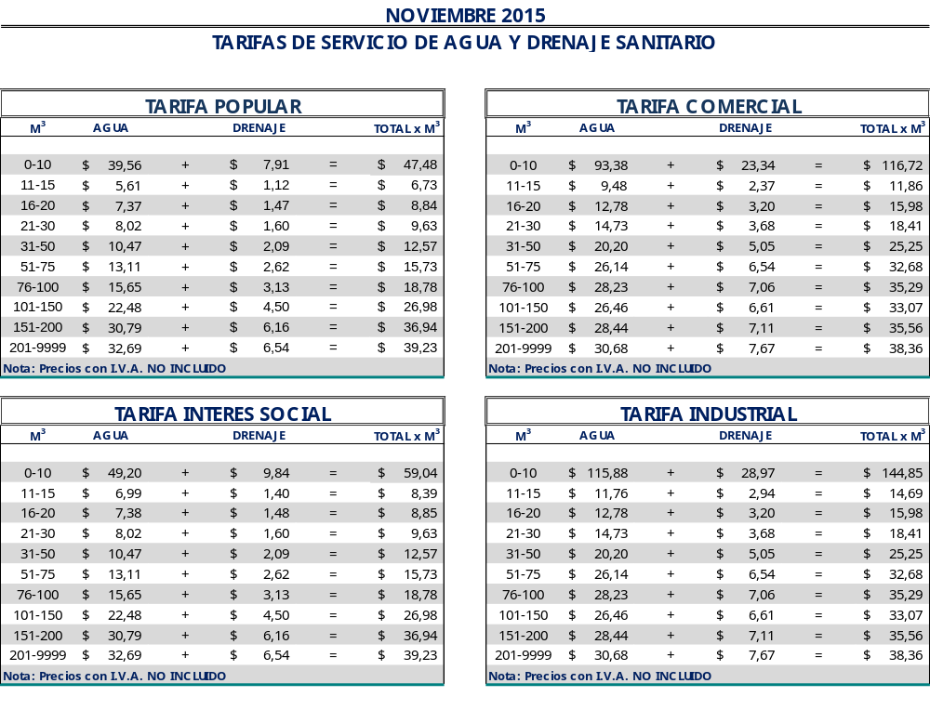

El precio unitario, se multiplica por la cantidad de metros cúbicos

Ing. Jordi Bosch Bragado.
(Rubrica)

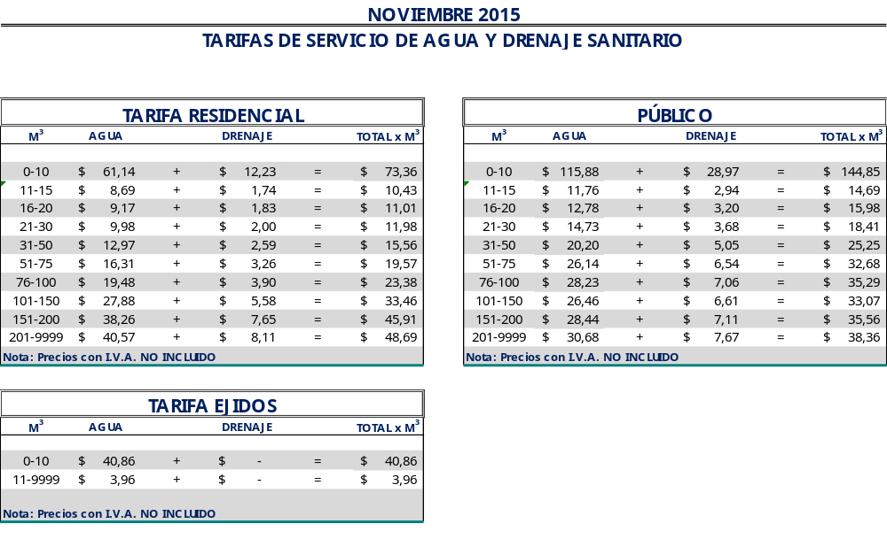

El precio unitario, se multiplica por la cantidad de metros cúbicos.

Ing. Jordi Bosch Bragado.
(Rubrica)

Saltillo, Coahuila a 29 de octubre del 2015

LIC. MARIA ALICIA GARCIA NARRO
SECRETARIA DEL R. AYUNTAMIENTO DE SALTILLO
PRESENTE.-

Adjunto al presente sírvase encontrar anexo que contiene las tarifas del mes de Noviembre del 2015, para el cobro del servicio de saneamiento de aguas residuales, de conformidad con lo establecido en oficio emitido por la Tesorería Municipal Núm. TMU/003/12 de fecha 09 de enero del 2012 y rubricado por el entonces Tesorero Municipal de esta ciudad de Saltillo, Coahuila.

Sin otro particular, me reitero a sus órdenes para cualquier aclaración a la presente.

A t e n t a m e n t e

Ing. Jordi Bosch Bragado.
(Rubrica)

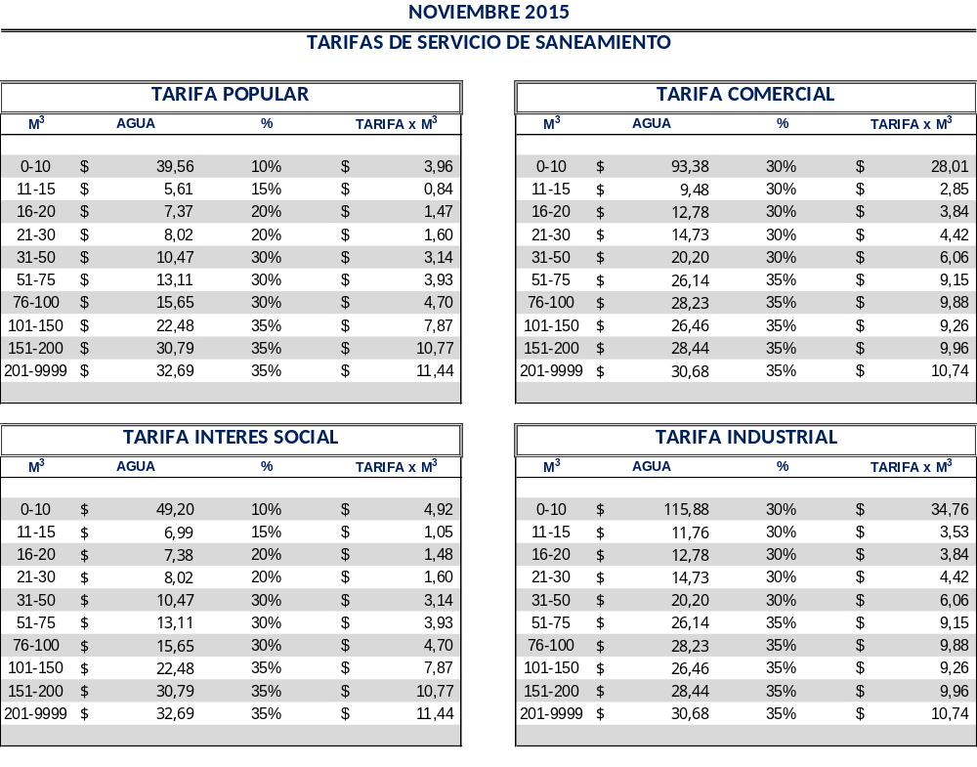

El precio unitario, se multiplica por la cantidad de metros cúbicos

Ing. Jordi Bosch Bragado.
(Rubrica)
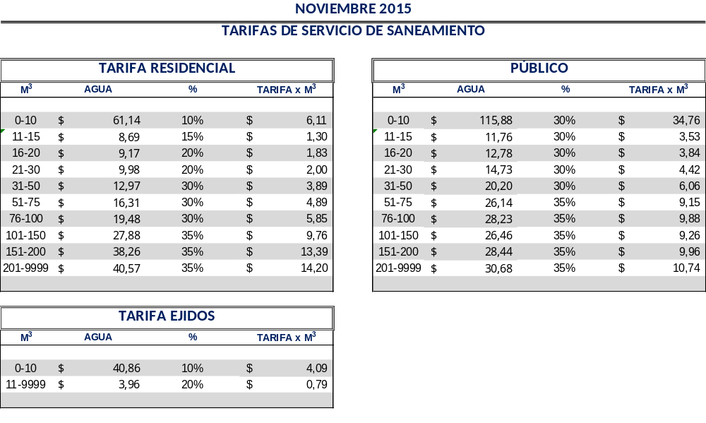

El precio unitario, se multiplica por la cantidad de metros cúbicos

Ing. Jordi Bosch Bragado.
(Rubrica)

